Nieuws Retail

'Cijfers CBS over toename winkels niet representatief, gaat om veranderende winkelstraat'
Als econoom en bijzonder hoogleraar aan de Erasmus Universiteit Rotterdam Cor Molenaar hoofdeconoom was geweest bij het CBS, was het persbericht over de toename van het winkels nooit zo gepubliceerd. ‘Het gaat over 2021. Door alle lockdowns is dat een nauwelijks representatief jaar te noemen. Het had moeten gaan over de veranderende winkelstraat.' Winkelcentrumonderzoeker Hans van Tellingen vult aan: ‘Waar het om gaat is dat de binnensteden zullen herstellen, en dat retail en horeca een centrale rol zullen blijven spelen.’
Eduard Voorn 3 mei 2022
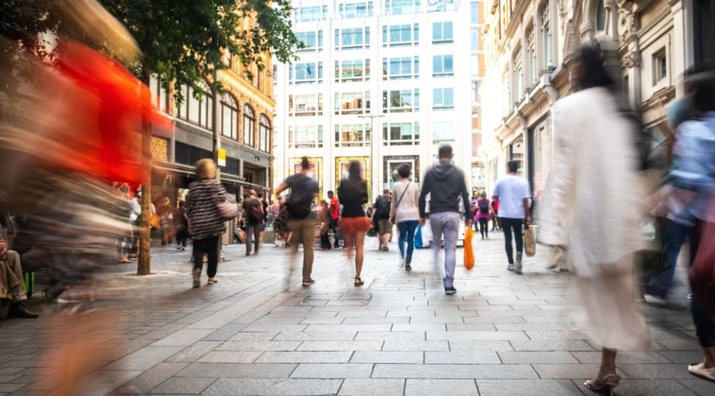
Bijzonder hoogleraar Cor Molenaar over de veranderende winkelstaat.
Het CBS publiceerde dinsdag een bericht over de groei van het aantal winkels. De cijfers laten een lichte stijging zien van 0,7 procent – totaal 83,8 duizend fysieke winkelvestigingen – in vergelijking met het jaar daarvoor. Molenaar: ,,In 2021 moesten veel winkels dicht. Alleen food mocht open. Is het dan niet raar dat dat segment in de CBS-cijfers groeit? Het is appels en peren met elkaar vergelijken.”
Net als Jan Meerman, directeur van INretail, hoort Molenaar veel klaagzang en niet alleen van retailers. ,,Ook gemeenten klagen over het feit dat hun winkelgebieden het moeilijk hebben. Ik hoor uit die hoek zorgwekkende berichten.”

Winkelaanbod in straat is aan het veranderen
In de optiek van Molenaar had het persbericht van het CBS moeten gaan over het winkelaanbod in de straat of wijk. ,,Het winkelaanbod is aan het veranderen. Het is het gevolg van het feit dat het koopgedrag onder andere door corona is veranderd. Er wordt veel gewinkeld op internet. De consument komt nu naar de stad om recreatief te winkelen en om lokale artikelen te kopen. Bij dat winkelen hoort food en horeca en veel minder dan in het verleden non-food.”
Cor Molenaar
Lees ook: Jan Meerman (INretail): Online shoppen en schulden zijn oorzaak dat winkeliers stoppen in non-food
Er zijn inmiddels winkelstraten waar een winkel is ingeruimd als showroom voor auto’s. Molenaar geeft dat als voorbeeld van die verandering. ,,De showroom, de winkel, komt naar die mensen toe. Ze willen vermaakt worden. Het is leuk om tussen de auto’s praten.”

Winkeliers nemen meer vierkante meter af
Winkelcentrumonderzoeker Hans van Tellingen (Strabo) herkent de groei die het CBS in het persbericht ventileert. Hij haalt de volgens hem betere data aan van onderzoeksbureau Locatus, gespecialiseerd in winkels. ,,Zij zien de leegstand afnemen. De metrage nam sinds 2015 toe tot een totaal van ruim 31 miljoen vierkante meter. Sindsdien is de voorraad stabiel gebleven. Het aantal winkels daalt echter al wel 20 jaar. En dat lijkt nu te stoppen. De ontwikkeling is dat retailers meer vierkante meters voor hun winkel afnemen en dat de leegstand de laatste twee jaar daalt.”
"Maak er een feestje van. Zorg voor een boekhandel waar je lekker kunt snuffelen"
Hans van Tellingen van vastgoedonderzoeksbureau Strabo over noodlijdende boekhandelaren
De somberheid die Molenaar heeft, is bij Van Tellingen niet aanwezig. ,,Door corona hebben wijkwinkelcentra, kleinere dorpen en binnensteden het juist beter gedaan. De grotere binnensteden hebben flinke klappen opgelopen. Nu mensen weer kunnen winkelen, zie je de drukte onmiddellijk toenemen. De omzetten zijn erg hoog, hoger dan in 2019. Het gaat zich herstellen, omdat er wordt ingezet op multifunctionele centra. Winkels en horeca zullen daar als een twee-eenheid voor gaan zorgen en vormen de basis voor elke succesvolle binnenstad. Ondanks de hoge inflatie en de oorlog in Oekraïne ziet het er positief uit. Het aantal faillissementen zal mee vallen.”

Er is zeker toekomst voor de boekenwinkel
Zowel Molenaar als Van Tellingen neemt het op voor de boekhandel. Volgens het CBS-onderzoek daalde het aantal boekhandels het sterkst (-8,1 procent). Van Tellingen: ,,Maak er een feestje van. Zorg voor een boekhandel waar je lekker kunt snuffelen.”
Hans van Tellingen
Lees ook: Hans van Tellingen: 'Crisis in de binnenstad? Los het op met gratis parkeren en gratis plassen'

